**认识有机化合物（1）**

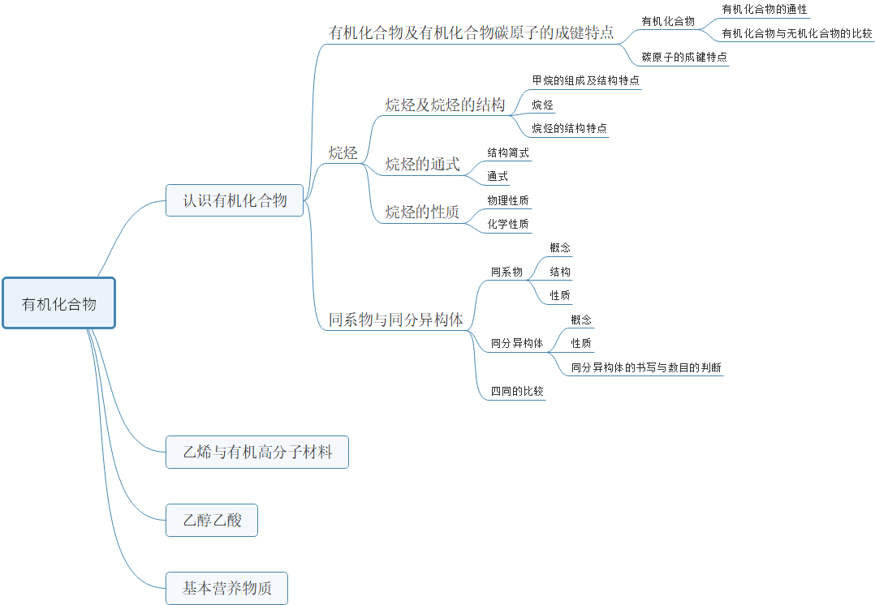

**一、有机化合物中碳原子的成键特点**

**1. 有机化合物**

|  |  |  |
| --- | --- | --- |
|  | 概念 | 组成元素 |
| 有机  化合物 | 含有 的化合物 | 一定含有 ，常含有 ，有的还含有 素等 |

**2. 有机化合物与无机化合物的比较**

|  |  |  |
| --- | --- | --- |
|  | 有机化合物 | 无机化合物 |
| 类型 | 多数为共价化合物 | 有离子化合物，也有共价化合物 |
| 结构 | 大多数有机物中只含有 | 物质中可能含有离子键，也可能含有共价键 |
| 溶解性 | 大多数 溶于水， 溶于汽油、苯等有机溶剂 | 多数能溶于水而难溶于有机溶剂 |
| 耐热性 | 多数不耐热，熔点较 | 多数能溶于水，而难溶于有机溶剂 |
| 可燃性 | 多数 燃烧，CCl4等除外 | 多数不燃烧 |
| 化学反应特点 | 一般反应复杂，副反应多，反应速率慢，化学方程式通常用“→”连接反应物和生成物 | 一般比较简单，副反应少，反应速率快，化学方程式用“”或“”连接反应物和生成物 |

**3. 有机化合物中碳原子的成键特点**

（1）碳原子的成键特点

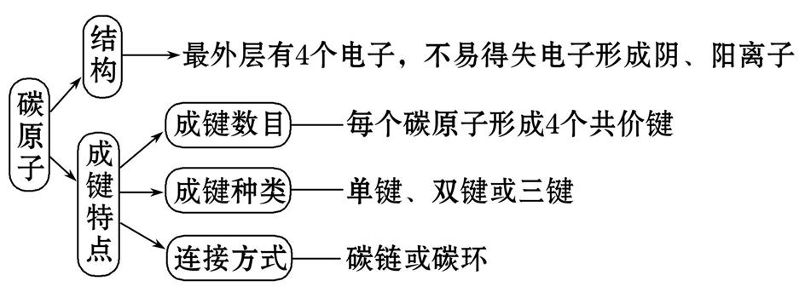

（2）甲烷分子的结构特点

甲烷分子的电子式和结构式分别为、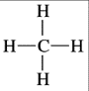，可知碳原子最外层有4个电子，能形成4个共价键。

（3）碳原子的成键方式

碳原子不仅能与其他原子形成共价键，而且碳原子与碳原子之间也能形成共价键；可以形成单键、双键或三键，即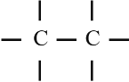、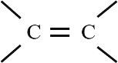、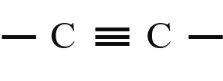。

若在分子结构中只存在单键，称之为饱和结构；若存在类似碳碳双键或碳碳三键结构，称之为不饱和结构。

【注意】各种元素原子的成健特点

有机物中常见的原子主要是C、H、O、Cl、N、等，除碳原子外的其他原子一般符合下述成键规律：

①氢、卤素原子总是形成1个键，如一H或一Cl。

②氮原子一般形成3个键（一NO2除外），如、一N=或。

③氧原子总是形成2个键，如一O一或=O。

（4）有机物碳骨架的基本类型

多个碳原子之间可以结合成碳链，也可以结合成碳环，构成有机物链状或环状的碳骨架。

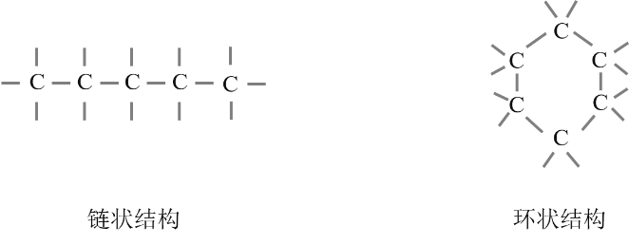

有机物碳骨架的链状结构又分为直链和支链两种情况。

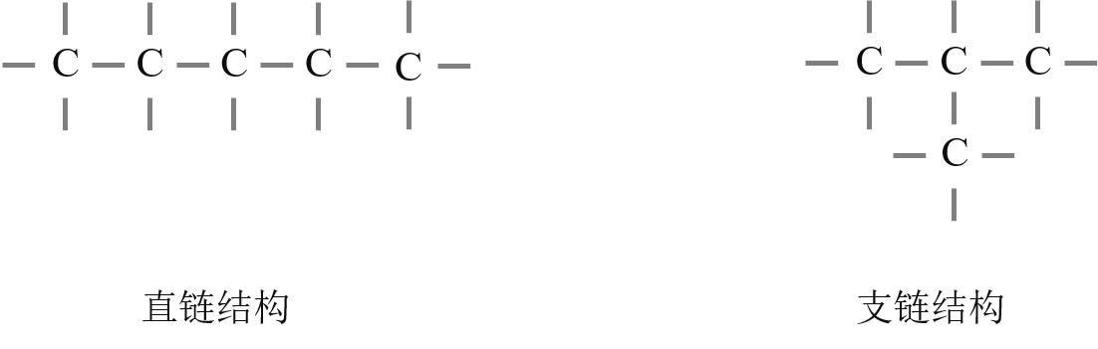

链状结构和环状结构又可以相结合，形成更复杂的碳骨架结构。

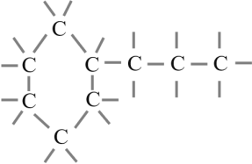

（5）相同碳原子数的有机物碳骨架的结构特点

有机物分子中可以含一个或几个碳原子，也可以含几百、几千或上万个碳原子。含有相同碳原子数的有机物，也可以因为碳原子间的成键方式不同或碳骨架不同而形成多种结构，相对应地形成多种不同的有机物。如4个碳原子可以形成以下一些基本碳骨架：

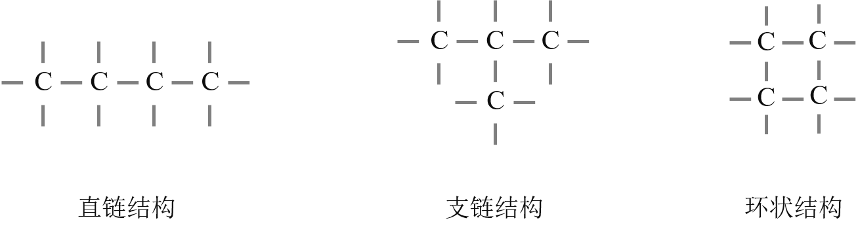

若考虑碳原子间通过双键或三键结合，将会得到更多的碳原子结合方式：

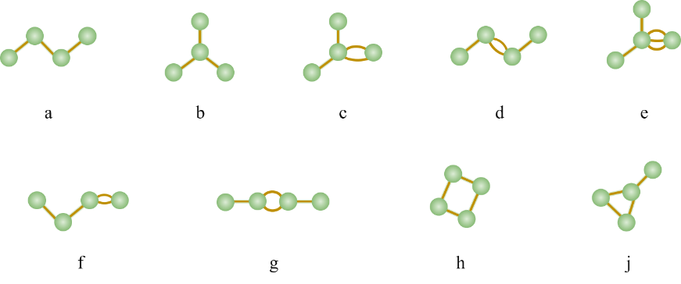

**二、烷烃**

**1. 烷烃及烷烃的结构**

（1）甲烷的组成及结构特点

在甲烷分子中，1个碳原子与4个氢原子形成4个C—H键，四个C—H键的长度和强度相同，夹角相等，其分子在空间呈四面体形结构。

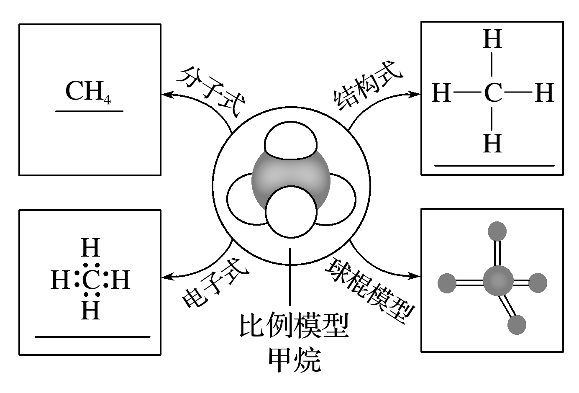

空间结构：

|  |  |
| --- | --- |
| 分子结构示意图 | 结构特点及空间构型 |
| E:\..\Documents and Settings\Administrator\桌面\新建文件夹\人教化学必修2（教师+学生）\人教化学必修2（教师+学生）\C98.tif | 4个C—H键的长度和强度 ，夹角 ，具有正结构 |

【拓展】①若CH4分子中的4个氢原子全部被其他相同的原子或原子团替代，则形成的分子结构仍为正四面体结构。

②若CH4分子中的4个氢原子被其他不同的原子或原子团替代，则形成的分子结构仍为四面体，但不属于正四面体，如CH3Cl、CH2Cl2等。

③CH2Cl2只有一种结构可证明CH4、CH2Cl2等不是平面结构而是四面体结构。

④由CH4的空间结构可推知CH3CH2CH3等有机物中的碳原子并不在一条直线上。

（2）烃及烷烃

只含有碳、氢两种元素的有机化合物称为烃。

若烃分子中碳原子之间都以单键结合成链状，剩余价键均与氢原子结合，从而使每一个碳原子的化合价都达到“饱和”，这样的一类有机化合物称为饱和烃，也称为烷烃。

甲烷、乙烷、丙烷、丁烷等的分子结构均符合烷烃的概念，所以这四种有机物均属于烷烃。

（3）烷烃的结构

①烷烃的结构特点

a. 单键——碳原子之间以碳碳单键结合

b. 饱和——碳原子剩余的价键全部与氢原子结合，每个碳原子均形成4个共价键

c. 链状——碳原子结合可以形成的碳链可以是直链，也可以含有支链

②烷烃的通式

由甲烷（CH4）、乙烷（CH3CH3）、丙烷（CH3CH2CH3）的分子式或结构简式可知，碳原子数相邻的烷烃分子组成上相差一个CH2原子团，所以如果烷烃中的碳原子数为n，则其氢原子数应该为2*n*+2，其分子式可表示为C*n*H2*n*+2，该分子式也被称为烷烃的通式。

③结构简式

为书写方便，我们通常把结构式中的C-H键进行省略表示有机物的结构，这样的式子称为结构简式。结构简式只要把碳氢单键省略掉即可，碳碳单键、碳氯单键、碳和羟基氧形成的单键等大多数单键可以省略也可不省略。如正戊烷的结构简式为CH3CH2CH2CH2CH3，异戊烷的结构简式为CH3CH2CH（CH3）CH3，新戊烷的结构简式C（CH3）3。

**2. 烷烃的性质**

（1）物理性质

|  |  |
| --- | --- |
| 相似性 | 烷烃难溶于水，易溶于有机溶剂 |
| 液态烷烃的密度均小于1g/cm3 |
| 递变性 | 烷烃的熔沸点随碳原子数的增加而逐渐升高 |
| 常温下，烷烃的状态随碳原子数的增加由气态变为液态，再到固态。 |
| 烷烃的密度随碳原子数的增加而逐渐增大 |

烷烃分子在常温下的状态与碳原子数的关系

|  |  |
| --- | --- |
| 碳原子数 | 常温下的状态 |
| 1~4 |  |
| 5~16 | 液态 |
| 17及以上 | 固态 |

【注意】①分子中含5个碳原子的新戊烷在常温下为气态。

②烷烃的同温异构体中，支链越多，熔、沸点越低，如戊烷同分异构体的熔沸点：正戊烷＞异戊烷＞新戊烷。

（2）化学性质（与CH4相似，以甲烷为例说明）

①稳定性 在通常状况下，烷烃（甲烷）性质比较稳定，与 、 或高锰酸钾等 都不反应。 使溴水、酸性高锰酸钾溶液褪色。

②热分解 烷烃在较高温度下会发生分解。如甲烷能分解为单质碳和氢气，C16H34能分解为C8H18和C8H16，C4H10能分解为C2H6和C2H4等。

这个性质常被应用于石油化工和天然气化工生产中（如利用甲烷分解反应生成炭黑），从烷烃可得到一系列重要的化工原料

③可燃性 烷烃可以在空气中完全燃烧，发生氧化反应，生成二氧化碳和水，并放出大量的热。这是烷烃被用作燃料时发生的主要反应。

甲烷在空气中燃烧的化学方程式为CH4＋2O2CO2＋2H2O；

现象为安静地燃烧，火焰呈 。

【注意】相同物质的量的烷烃燃烧时，随着碳原子数的增加，耗氧量增加，若氧气不足，则燃烧不充分，易产生黑烟、CO等物质，导致燃料利用率降低。

④取代反应（以甲烷与氯气反应为例）

a. 实验探究

|  |  |
| --- | --- |
| 实验操作 | C:\工作交接\38期\图片9.png C:\工作交接\38期\图片8.png |
| 实验现象 | A装置：试管内气体颜色逐渐变浅，试管内壁有无色油状液滴出现，试管内液面上升，且有少量白雾，水槽中有固体析出；  B装置：无明显变化 |
| 实验结论 | CH4与Cl2在光照时发生化学反应，连续反应的化学反应方程式如下  CH4＋Cl2CH3Cl＋HCl；  CH3Cl＋Cl2CH2Cl2＋HCl；  CH2Cl2＋Cl2CHCl3＋HCl；  CHCl3＋Cl2CCl4＋HCl |

b. 概念：有机物分子里的某些原子或原子团被其他原子或原子团所替代的反应叫取代反应。

如甲烷与氯气在光照条件下发生了化学反应：

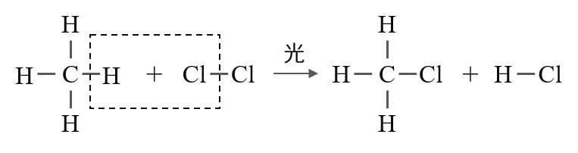

反应过程中断裂的是C—H键和Cl—Cl键，形成的C—Cl键和H—Cl键。

c. 甲烷发生取代反应的规律

条件——光照、冷暗处不反应，日光照射会发生爆炸

反应物——甲烷与氯气单质反应，与氯水不反应

特点——CH4与Cl2发生取代反应时，CH4分子中的H原子逐步被取代，在反应时，往往是各步反应同时发生，得到的产物是含多种成分的混合物，也就是甲烷的取代反应为连续反应，不会停留在某一反应。即第一步反应一旦开始，后续反应进行。

量的关系——CH4分子中每1mol H被取代，消耗1mol Cl2，生成1mol HCl。同时无论甲烷与Cl2的物质的量之比为1∶1还是1∶4. 产物都是CH3Cl、CH2Cl2、CHCl3、CCl4四种有机物与HCl形成的混合物，生成物中HCl的物质的量最大。



1. 下列关于有机物的说法正确的是（ ）

A. 凡是含碳元素的化合物都属于有机物

B. 有机物只含有碳、氢两种元素

C. 有机物不但存在于动植物体内，而且可以通过人工的方法合成

D. 燃烧生成CO2和H2O的有机物中一定含有碳、氢、氧三种元素

2. 两种有机物的碳骨架如图所示。

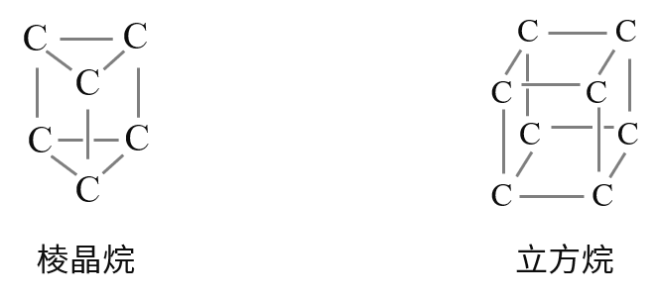

已知它们结构中的碳原子余下的价键均与氢原子结合，请写出分子式：棱晶烷_____________；立方烷___________。

3.实验室中将盛有甲烷与氯气的混合气体的试管倒立在盛有饱和食盐水的水槽中，光照使其发生反应，下列说法错误的是（ ）

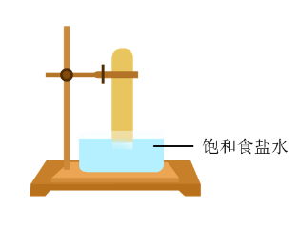

A. 通过试管内壁上出现的油状液滴可以说明生成四种有机产物

B. 氯化氢极易溶于水，导致试管中液面上升

C. 饱和食盐水能够抑制氯气的溶解

D. 试管中气体颜色逐渐变浅

4.利用甲烷和氯气发生取代反应制取副产品盐酸的设想在工业上已成为现实。某化学兴趣小组通过在实验室中模拟上述过程，其设计的模拟装置如下图所示：

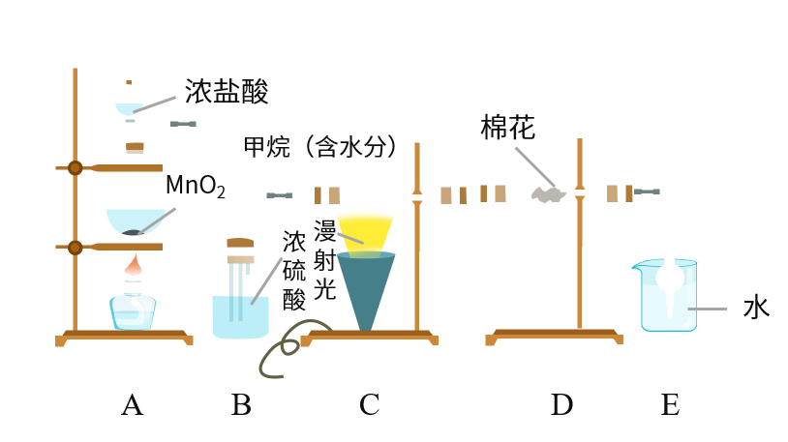

根据要求填空：

（1）写出A装置中反应的化学方程式：_______________________。

（2）B装置有三种功能分别为：_______________；_______________；____________；

（3）设*V*（C12）/*V*（CH4）=*x*，若理论上欲获得最多的氯化氢，则*x*应_______________。

（4）在C装置中，经过一段时间的强光照射，生成的有机物有__________种，其中常温下以气态存在的是_____________（填化学式）。

（5）D装置中的棉花上沾有KI饱和溶液，E装置中除生成盐酸外，还生成有机物，从E中分离出盐酸的最佳方法为__________________，该装置的主要缺陷是__________________。

**（答题时间：25分钟）**

**一、选择题**

1. 目前已知化合物中数量、种类最多的是ⅣA族碳的化合物（有机化合物），下列有关其原因的叙述中不正确的是（　　）

A. 碳原子既可以跟自身，又可以跟其他原子（如氢原子）形成4个共价键

B. 碳原子性质活泼，可以跟多种元素原子形成共价键

C. 碳原子之间既可以形成稳定的单键，又可以形成双键和三键

D. 多个碳原子可以形成长度不同的链（可以带有支链）及环，且链、环之间又可以相互结合

2. 下列有关有机化合物的说法不正确的是（　　）

A. 有机化合物都易燃烧

B. 有机化合物中一定含碳元素

C. 有机化合物的熔点、沸点一般较低

D. 有机化合物使我们的物质世界更加丰富多彩

3. 在标准状况下，22. 4 L CH4与氯气在光照下发生取代反应，待反应完全后，测得四种有机取代物的物质的量相等，则消耗的氯气为 （　　）

A. 0. 5 mol B. 2 mol

C. 2. 5 mol D. 4 mol

4. 下列关于甲烷的叙述中不正确的是（　　）

A. 甲烷是一种无色、难溶于水的气体

B. 将甲烷通入酸性高锰酸钾溶液，溶液褪色

C. 甲烷只有1种二氯代物，证明它是正四面体结构

D. CH4和Cl2在光照条件下能发生反应，得到多种产物

5. 下列各组物质中，不管它们以何种比例混合，只要总物质的量一定，充分燃烧后消耗氧气的量也一定的是（　　）

A. C2H2和C6H6

B. C2H6O和C3H6O2

C. CH2O和C2H4O2

D. C3H8和C4H8O2

6. 乙烷与氯气反应得到的有机产物最多有（　　）

A. 10种 B. 9种 C. 8种 D. 7种

7. 下列化学反应中不属于取代反应的是（　　 ）

A. CH2Cl2＋Br2CHBrCl2＋HBr

B. CH3OH＋HClCH3Cl＋H2O

C. 2Na＋2H2O===2NaOH＋H2↑

D. CH3—CH2—Br＋H2OCH3—CH2—OH＋HBr

8. 对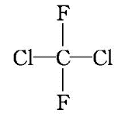的叙述正确的是（　　）

A. 有两种结构 B. 只有一种结构

C. 含有非极性键 D. 有四种结构

9. 下列数值都是烃的相对分子质量值，其对应的烃一定为烷烃的是（　　）

A. 44 B. 42 C. 54 D. 128

**二、 选择题**

10. 如图表示4个碳原子相互结合的方式。小球表示碳原子，小棍表示化学键，假如碳原子上其余的化学键都是与氢结合的。

（1）图中属于烷烃的是________（填字母）。

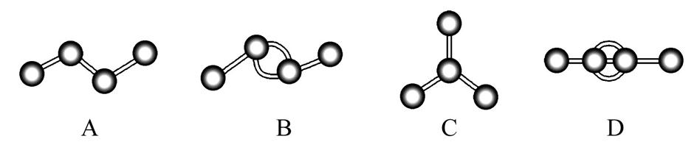

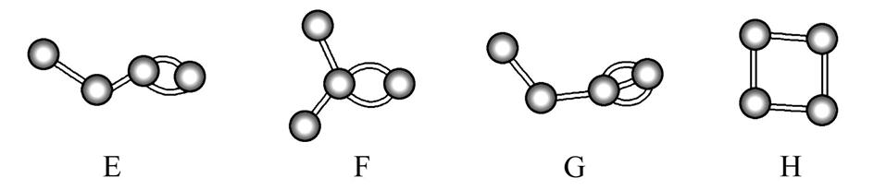

（2）在如图所示的有机化合物中，碳原子与碳原子之间不仅可以形成共价单键，还可以形成________和________；不仅可以形成________，还可以形成碳环。